实验3 进程控制与线程创建

实验目的
1. 掌握Linux中如何加载子进程自己的程序；
2. 掌握父进程通过创建子进程完成某项任务的方法；
3. 掌握系统调用exit()和_exit()调用的使用；
4.掌握Linux线程的基本概念和使用。

实验内容
- 设计两个程序hello.c和load.c，hello.c的功能是输出“hello world！”；load.c完成的功能是：创建一个子进程，子进程执行hello.c编译后的程序，父进程输出一行字符串（内容自定）后等待子进程结束（wait函数）。使用execl（）加载子进程的程序。子进程在execl前后各输出一次进程的pid，分析结果。
要求：1.写出程序代码及运行截图
- 总结exec系列函数的作用
程序代码 :
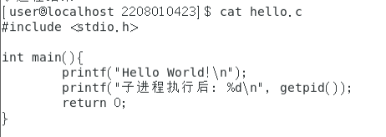
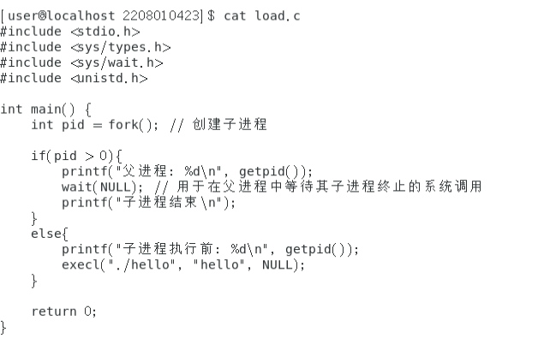

运行结果 :
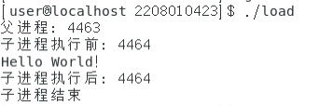

运行结果先是父进程打印自己的 pid，然后 wait(NULL) 等待子进程结束。
子进程先打印自己的 pid, 然后执行 execl() 函数，运行 hello.c, 打印 Hello World!. 并输出子进程 id，可以注意到进程 id 并不会改变。

exec系列函数的作用

execl : 执行指定路径的程序，参数以可变参数列表的形式提供。
execle : 类似 execl, 但可以传递环境变量数组
execlp : 类似于 execl, 但可以根据环境变量查找可执行文件
execv : 执行指定路径程序，参数以指针数组的形式提供
execve : 类似 execv, 可以传递环境变量数组
execvp : 类似 execv, 可以根据环境变量查找可执行文件。

exec 系列函数不会创建新进程，只是替换现有进程内容 ； 成功执行时，不返回 ，失败时返回 -1 并设置 errno ；进程号不变。

2．运行以下程序，注意程序的执行结果和printf函数（以行为单位进行缓冲的）的关系。
#include<stdlib.h>
#include <stdio.h>
#include <unistd.h>
int main()
{ printf("this is first line ");
sleep(2);
printf("this is the second line ");
sleep(2);
printf("this is the third line");
return 0;
}
实验步骤：
（1）运行以上程序，查看运行结果
等待 6s 之后，再全部输出。
- 在每条printf语句后都加上\n，再运行以上程序，观察两种结果的不同，分析printf缓冲的作用。
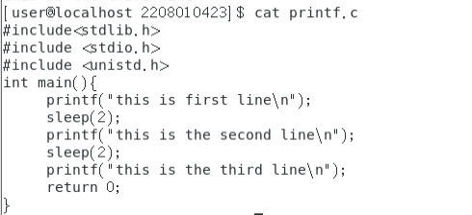
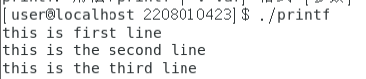
每隔两秒输出一行语句。
关于 printf 缓冲的作用 :
行缓冲机制，只有遇到 \n 或者缓冲区满了才会输出。
对于本程序，第一种写法，没有 \n, 所以三个输出最后才输出 ；第二种写法，每个语句都有 \n, 所以执行之后就会输出。
要求：写出程序代码及运行截图
3. 运行以下程序，分析程序执行结果。
#include<stdlib.h>
#include <stdio.h>
#include <unistd.h>
main()
{ int p;
printf("This is the fisrt line");
p=fork();
if (p>0)
{ wait(0);
printf("this is parent ");
}
else{
printf("this is child first\n");
printf("this is child second");
exit(0);
}
}
实验步骤：
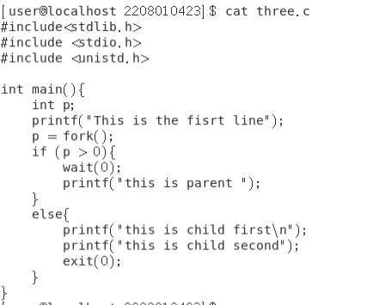
- 分析程序的执行结果。若第一条printf语句后加上\n结果如何？
分析程序运行结果 ：
fork() 复制了整个进程，包括未刷新的标准 I/O 缓冲区。
第一次 fork 的时候，均未输出，缓冲区都有 This is the fisrt line.
来到父进程，等待子进程结束。
子进程遇到 printf("this is child first\n"); ，缓冲区刷新输出
This is the fisrt linethis is child first
然后缓冲区装入 this is child second, exit 之后输出。
来到父进程，缓冲区装入 "this is parent ", 程序结束之后一并输出
This is the fisrt linethis is parent。
第一条语句加上 \n：
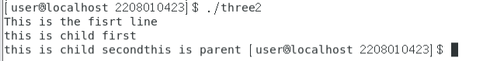
先直接输出 "This is the fisrt line\n"。
然后 fork(), 后面来到父进程，wait 子进程执行。
子进程输出 "this is child first\n", 然后在输出 this is child second, 之后父进程输出 this is child first\n
- 若exit(0)换为_exit(0)结果会怎样？
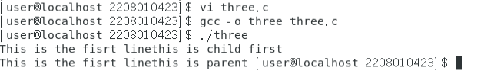
缓冲区装入 This is the fisrt line, 然后被 fork 一次。
父进程等待子进程执行，子进程遇到 printf("this is child first\n"); 刷新 I/O,
此时输出 This is the fisrt linethis is child first
然后子进程缓冲区装入 "this is child second", 之后遇到 _exit(0), 不刷新缓冲，不再输出。
然后来到父进程，缓冲区装入 this is parent , 输出This is the fisrt linethis is parent, 程序结束。
- 分析printf和fork函数，printf和_exit函数一起使用时特点。
printf
printf 的输出通常先存储在缓冲区中，并不会立刻输出到屏幕。缓冲区在以下情况下会刷新并输出内容：遇到换行符 \n（对于行缓冲的标准输出） ；缓冲区满了。进程正常结束（调用 exit() 时会自动刷新缓冲区）；调用 fflush(stdout) 以手动刷新缓冲区。
fork 函数
fork() 创建一个子进程，子进程是父进程的一个副本，继承了父进程的代码和数据，包括未刷新到屏幕的标准 I/O 缓冲区。
如果 fork() 前的 printf 还未刷新缓冲区，则子进程和父进程会共享同一个缓冲区内容，这会导致缓冲区内容可能被多次输出。

printf和_exit函数一起使用时特点。

如果在 printf 后直接调用 _exit()，并且 printf 不输出换行符，由于 _exit() 不会刷新缓冲区，缓冲区中的内容将不会被输出到屏幕。

- 运行以下程序，回答问题。
#include <stdio.h>
#include <pthread.h>
#include <unistd.h>
void *run(void *ptr){
pid_t pid;pthread_t tid;
pid = getpid(); //获取进程id
tid = pthread_self(); //获取线程id
printf("In thread,process id:%lu,thread id:%lu\n",(unsigned long)pid,(unsigned long)tid);
return 0;
}
int main(){
pthread_t tid[3],mtid;
pid_t pid;int i;
int ret=0;
for (i=0;i<3;i++){
ret=pthread_create(&tid[i],NULL,run,NULL);
if(ret) {
printf("create thread failed ");
return 0;
}
}
for(i=0;i<3;i++) pthread_join(tid[i],NULL);
pid = getpid(); //获取进程id
mtid = pthread_self(); //获取线程id
printf("In main process id:%lu,thread id:%lu\n",(unsigned long)pid,(unsigned long)mtid);
return 0;
}
- 编辑程序thread.c，编译运行，运行结果是？
编译时使用如下命令：gcc -o thread thread.c -pthread
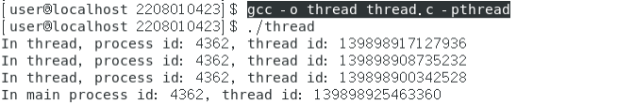
- 根据程序结果分析，程序中的进程和线程有何关系？
可以从运行结果看出，四个 process id 都是相同的，所以每个线程共享同一个进程的进程ID (pid)。 而每个线程有不同的线程ID (tid)，这些线程ID是线程的唯一标识符，用来区分不同的线程。
要求：写出运行截图及结果分析

